**Pós Teste**

**Respostas enviadas em:**16/03/2023 07:52

1.

**De acordo com a imagem a seguir, qual alternativa representa corretamente os nomes das estruturas indicadas?**

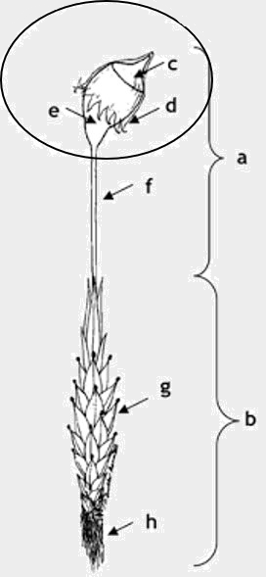

Resposta incorreta.

A.

As letras *a* e *b* representam, respectivamente, o gametófito e o esporófito;

A letra *b* representa o gametófito e a letra *a*, o esporófito.

Você acertou!

B.

As letras que estão no círculo (*c, d*e *e*) formam a cápsula, a qual produz os esporos;

A cápsula ocorre em antóceros, hepáticas e musgos, porém com estruturas diferentes em cada grupo. É a parte terminal do esporófito, produtora de esporos.

Resposta incorreta.

C.

A letra *h* indica as raízes das briófitas.

As briófitas não apresentam raízes, mas sim estruturas chamadas rizoides, que são responsáveis pela fixação e absorção de nutrientes.

2.

**As plantas avasculares são pequenas e comuns em ambientes sombreados. Sobre suas características reprodutivas, observe o ciclo de vida exemplificado a seguir e assinale a alternativa correta.**

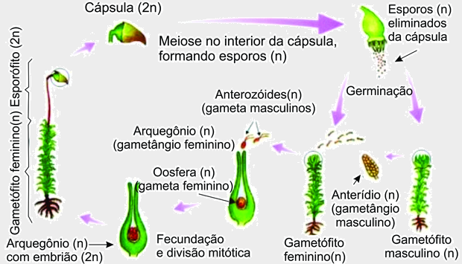

Resposta incorreta.

A.

Após a fecundação da oosfera, ocorre a germinação;

A germinação ocorre após a liberação dos esporos.

Você não acertou!

B.

Anterozoides haploides fecundam a oosfera haploide, ocorrendo em seguida divisões meióticas sucessivas;

Após a fecundação da oosfera, ocorrem divisões mitóticas.

Resposta correta.

C.

Na cápsula, ocorre a meiose, formando esporos haploides (n), que são eliminados no solo.

A formação de esporos (n) ocorre dentro da cápsula; quando maduros, eles são liberados e caem no solo para germinação.

3.

**Qual das alternativas a seguir cita nomes de briófitas hepáticas?**

Você acertou!

A.

*Marchantia* sp.;

É um gênero de hepáticas da família Marchantiaceae.

Resposta incorreta.

B.

*Polytrichum* sp.;

É um gênero de musgo da classe Polytrichopsida.

Resposta incorreta.

C.

*Sphagnum* sp.

É um tipo de musgo, o único gênero da família Sphagnaceae.

4.

**Qual das alternativas a seguir cita nomes de musgos?**

Resposta correta.

A.

*Sphagnum* sp.;

É um tipo de musgo, o único gênero da família Sphagnaceae.

Resposta incorreta.

B.

*Ricciocarpos natans*;

É a única espécie do gênero *Ricciocarpos*, um gênero de hepáticas da família Ricciaceae.

Você não acertou!

C.

*Marchantia* sp.

É um gênero de hepáticas da família Marchantiaceae.

5.

**Qual alternativa está correta a respeito das briófitas?**

Você não acertou!

A.

O pé, a seta e a cápsula são estruturas que ocorrem em todos os membros do grupo das briófitas;

O pé ocorre em antóceros, hepáticas e musgos e liga a seta do esporófito ao gametófito. A seta ocorre em hepáticas e musgos, sendo a porção alongada do esporófito, entre a cápsula e o pé. A cápsula ocorre em antóceros, hepáticas e musgos, porém com estruturas diferentes em cada grupo.

Resposta incorreta.

B.

As briófitas são plantas pequenas de pouca diversidade, pois frequentam somente ambientes úmidos;

As plantas terrestres conhecidas compreendem cerca de 300.000 espécies, sendo que as briófitas representam o segundo maior grupo.

Resposta correta.

C.

As briófitas são plantas morfologicamente simples e não apresentam órgãos.

As briófitas são plantas com organização corporal simples, desprovidas de órgãos verdadeiros. Os representantes desse grupo são avasculares, pois não possuem vasos condutores de seiva. A absorção da água e de sais minerais pode ser realizada por qualquer parte do organismo e a distribuição ocorre diretamente de uma célula à outra.